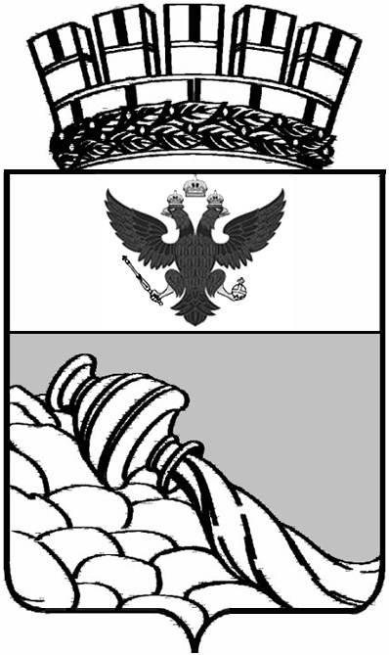
Управление культуры администрации городского округа г. Воронеж
Муниципальное бюджетное образовательное учреждение дополнительного образования детей
ДЕТСКАЯ ШКОЛА ИСКУССТВ № 15
городского округа г. Воронеж
394040 г. Воронеж тел. 2-248-865
Защитников Родины, 5 факс 2-249-988
____________________________________________________________________________
«Утверждаю»
Директор МБОУ ДОД ДШИ №15 городского округа г. Воронеж
_____________Л.Н. Жукова
«15»ноября 2013г.

Согласовано с
методическим Советом ДШИ
14.11.2013 г., протокол №2

ПОЛОЖЕНИЕ

о порядке выдачи справки об обучении или периоде обучения в МБОУДОД Детская школа искусств № 15 городского округа город Воронеж

- Настоящее Положение о порядке выдачи справки об обучении или периоде обучения в МБОУДОД Детская школа искусств № 15 городского округа город Воронеж разработано в соответствии с частью 12 статьи 60 Федерального закона от 29.12.2012 N 273-ФЗ "Об образовании в Российской Федерации", локальными актами, Уставом МБОУДОД ДШИ № 15 городского округа город Воронеж.
- Справки об обучении в МБОУДОД ДШИ №15 выдаются обучающимся выпускных классов, освоившим образовательные программы не в полном объёме, не допущенным к итоговой аттестации и (или) не прошедшим итоговую аттестацию.
- Справки об обучении в МБОУДОД ДШИ № 15 выдаются обучающимся, не завершившим обучение, на основании решения Педагогического Совета.
- Справки выдаются не позднее 10 дней после даты издания приказа о выдаче обучающимся справок в связи с неудовлетворительными итоговыми оценками и непрохождением итоговой аттестации.
- Справка об обучении выдаётся под личную подпись обучающемуся в МБОУДОД ДШИ № 15 при предъявлении им документа, удостоверяющего личность, либо родителям (законным представителям) на основании документов, удостоверяющих их личность, либо иному лицу на основании документа, удостоверяющего личность, и оформленной в установленном порядке доверенности.
- Для регистрации выданных справок в Книгу учёта бланков и выдачи свидетельств об окончании школы вносится соответствующая запись.
- Справки, не полученные выпускниками в год окончания МБОУДОД ДШИ № 15, хранятся в Учреждении до их востребования.

Приложение

Российская Федерация
Управление культуры
Администрации городского округа город Воронеж
муниципальное бюджетное образовательное учреждение
дополнительного образования детей

Детская школа искусств № 15

городского округа город Воронеж

394040 г. Воронеж тел. 2-248-865
Защитников Родины, 5 факс 2-249-988

ПРИКАЗ

_________________ №_________

Об установлении образцов
справок об обучении

На основании части 12 статьи 60 Федерального Закона от 29.12.2012 №273-ФЗ «Об образовании в Российской Федерации»,
ПРИКАЗЫВАЮ:
1.Утвердить образец справки об обучении (или о периоде обучения), выдаваемые лицам, не прошедшим итоговой аттестации или получившим на итоговой аттестации неудовлетворительные результаты (приложение 1).
2. Утвердить образец справки об обучении (или о периоде обучения), выдаваемые лицам, освоившим часть образовательной программы и (или) отчисленным из учреждения, осуществляющего образовательную деятельность (приложение 2).

Директор школы Л.Н. Жукова

Приложение 1
к приказу от ________
№_________________

Российская Федерация
Управление культуры
Администрации городского округа город Воронеж
муниципальное бюджетное образовательное учреждение
дополнительного образования детей

Детская школа искусств № 15

городского округа город Воронеж

394040 г. Воронеж тел. 2-248-865
Защитников Родины, 5 факс 2-249-988

Справка
об обучении в образовательном учреждении, реализующем дополнительные общеобразовательные предпрофессиональные программы в области искусств (дополнительные общеразвивающие программы в области искусств)

Данная справка выдана_________________________________________________________________
(фамилия,
_____________________________________________________________________________
имя, отчество - при наличии)

дата рождения «_____» ______г. в том, что он (а) обучался (обучалась) в ________ классе муниципального бюджетного образовательного учреждения дополнительного образования детей Детская школа искусств № 15 городского округа город Воронеж.
Получил(а) по учебным предметам следующие оценки :

№ п/п | Наименование учебных предметов | Годовая отметка за последний год обучения | Итоговая  отметка

Директор ________________ __________________
(подпись) (Ф.И.О.)
М.П.

Дата выдачи « ___» 20 г. регистрационный №__________

Приложение 2
к приказу от ________
№_________________
Российская Федерация
Управление культуры
Администрации городского округа город Воронеж
муниципальное бюджетное образовательное учреждение
дополнительного образования детей

Детская школа искусств № 15

городского округа город Воронеж

394040 г. Воронеж тел. 2-248-865
Защитников Родины, 5 факс 2-249-988
____________________________________________________________________________

Справка
об обучении в образовательном учреждении, реализующем дополнительные общеобразовательные предпрофессиональные программы в области искусств (дополнительные общеразвивающие программы в области искусств)

Данная справка выдана_________________________________________________________________
(фамилия,
_____________________________________________________________________________
имя, отчество - при наличии)

дата рождения «______»_________г., в том, что он(а) обучался (обучалась) с ______________20___г. по ____________20___г. в муниципальном бюджетном образовательном учреждении дополнительного образования детей Детская школа искусств № 15 городского округа город Воронеж.
Объём учебной нагрузки за период обучения:

№ п/п | Наименование учебных предметов | 20___/20____  учебный год  (____ класс) | 20___/20____ учебный год  (____ класс) | Объём учебной нагрузки за период обучения в часах
 | Итого

Директор ____________ ____________________
(подпись) (Ф.И.О.)
М.П.
Дата выдачи « ___» ___20___г. регистрационный №______

